Краткосрочный план-конспект по физической культуры
№83 3класс 4 четверть
Раздел 7. Социальные навыки через групповые игры |  | Школа: ШГ №7
Дата: |  | ФИО учителя: Сейдалиев Е.А.
Класс: 3 |  | Количество присутствующих: отсутствующих:
Тема урока |  | Игры с элементами соревнования
Цели обучения |  | 3.2.4.1.Использовать и применять знания правил и структурных приемов в ряде физических упражнений
Цели урока |  | - Научить учащихся демонстрировать и оценивать специфические двигательные действия  - Научить анализировать собственные функциональные возможности организма при физических нагрузках
Ход урока
Запланированные этапы урока | Деятельность учителя на уроке |  | Деятельность ученика | Оценивание | Ресурсы
Начало урока  (5 минут) | 1. Приветствие и рапорт учеников.  2. Сообщение цели урока.  3. Повторение техники безопасности.  4. Учитель предлагает провести игру:  5. Учитель предлагает комплекс упражнений, для подготовки мышц к предстоящей нагрузке на уроке.  Разминочная ходьба:  - на носках, на пятках, внешней стороной стопы, внутренней стороной стопы.  Разминочный бег: 3-5 мин.  Прыжки на правой и на левой ноге  ОРУ на месте.  - Повороты головы (8 поворотов в одну сторону, 8 в другую)  - Вращение плечами (8 вперёд, 8 назад)  - Махи руками (8 вперёд, 8 назад) (вертикальные)  - Подъем рук вперед (8 повторений)  - Подъем рук назад (8 повторений)  - Разведения рук стоя (8 повторений)  - Скручивание (6 повторений)  - Наклоны в стороны (6 влево, 6 вправо)  - Вращение туловищем (8 повторений)  - Махи ногами (левой ногой 4, правой ногой 4)  - Выпады в стороны (4 выпада влево, 4 выпада вправо)  - Вращение ступней (8 повторений левой ступнёй, 8 повторений правой ступнёй)  Восстановление дыхания  Вопросы учащимся:  Можете ли вы перечислить необходимые двигательные навыки при выполнении упражнений в игровой ситуации?  После выполнения разминки учитель предлагает учащимся провести оценивание эмоционального настроения |  | - Приветствуют учителя.  - Формируют тему урока, определяют цели урока.  - выполняют подскок с продвижением вперед.  - соблюдает технику безопасности;  - выполняют комплекс упражнений  - выполняют разминочный бег, прыжки  - выполняют ОРУ на месте  - измеряют пульс  - отвечают на вопросы  - проводят эмоциональное оценивание своего настроения | Оценивание эмоционального состояния учащихся  ФО «Солнышко и тучка»  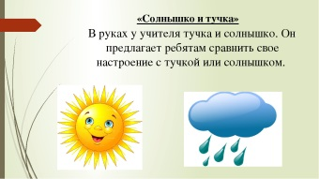 | Открой зарядку по этой ссылке и повторяйте движения:https://www.youtube.com/watch?v=NdVx6KLBhW8&feature=youtu.be  Ссылка на ресурс по ТБ.  http://nashyfizkultura.ru/tekhnika-bezopasnosti-2/bezopasnost-pri-zanyatiyakh-sportivnymi-i-podvizhnymi-igrami/bezopasnosti-pri-zanyatiyakh-sportivnymi-i-podvizhnymi-igrami  Свисток для учителя
Середина урока  (30 минут) | Учащиеся выполняют задания в подвижной игре.  (Г, Д, Ф) «Колесо». Учащиеся делятся на несколько команд, которые выстраиваются в колоннах по одному, спиной в центр круга, как спицы в колесе. Игроки с эстафетными палочками, стоящие первыми, очерчивают место, где стоят. По сигналу учителя они начинают бег по кругу вправо. Добежав до своей колонны, они передают палочку следующему игроку, который уже стоит на месте старта в очерченном месте и бежит по кругу. Второй передает третьему и т. д. Выигрывает команда, которая закончит эстафету первой.  Обсуждение с учащимися итогов игры. Оценивание учащихся.  Учащиеся выполняют задания в подвижной игре.  (П, Ф) «Лебедь, рак и щука».  В этой игре могут принимать участие 2 игрока. Она является вариацией на известную басню. Участники привязываются друг к другу веревкой за пояс. При этом они располагаются спина к спине. На расстоянии метра от них нужно положить игрушку или любой другой предмет. По команде ведущего участники должны достать игрушку. Каждому из них необходимо перетянуть на свою сторону соперника. Игра заканчивается в том случае, когда кто-то из участников достанет свою игрушку.  Обсуждение с учащимися итогов игры. Оценивание учащихся.  Вопрос для диалога:  Дайте комментарий относительно того, как деятельность помогла вам развить навыки работы в команде.  После выполнения задание учитель предлагает учащимся провести оценивание |  | - делятся на пары  - соблюдают технику безопасности;  - отвечают на вопросы  - критически оценивают себя и других  - делятся на группы  - развивает физические свойства;  - соблюдают технику безопасности;  - отвечают на вопрос  - дают комментарии | ФО «Звёздочки»  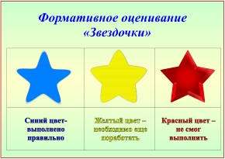  ФО «Сэндвич похвалы»  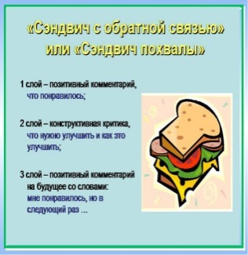 | Эстафетные палочки, свисток.  Ссылка на сайт с игрой:  https://pedportal.net/nachalnye-klassy/fizkultura/podvizhnaya-igra-quot-koleso-quot-dlya-2-h-klassov-1182395  Верёвка, необходимый инвентарь.  Ссылка на варианты игры:  http://igra-detskaya.ru/index.php/lebed-rak-i-shchuka  Варианты игры в дидактических материалах.  Свисток для учителя
Конец урока  (10 минут) | Подведение итогов  Отмечает учеников выполнявшие упражнение наиболее успешно.  Указывает на часто допускаемые ошибки.  Учитель задает домашнее задание:  - выполнить отжимание, пресс, подтягивание |  | - измеряют пульс.  - оценивают свою работу на уроке.  - выполняют дом. задание. |   Рефлексия приём «Радуга»  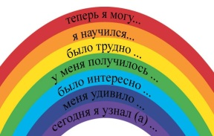 | Ручки,  листы бумаги

